好 书 推 荐

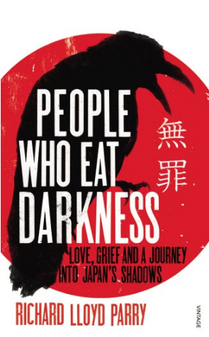
中文书名：《吃掉黑暗的人》
英文书名：PEOPLE WHO EAT DARKNESS
作 者：Richard Lloyd Parry
出 版 社：Vintage
代理公司：United Agents/ANA/Anna Dai
出版时间：2011年
代理地区：中国大陆、台湾
页 数：416页
审读资料：电子稿
类 型：非小说
·版权已授：日本，土耳其，巴西，波兰
·2011年塞缪尔·约翰逊非小说奖长名单
·英国年度最佳驻外记者，《泰晤士报》亚洲地区负责人的十年追踪

内容简介：

这是一次真实案件，也是曾经轰动日本、英国社会舆论的联合破案。

2000年夏，简·斯蒂尔接到一个电话，而这通电话是任何一个母亲的噩梦——她的女儿，露西·布莱克曼（Lucie Blackman），一个高挑、金发、年仅21岁的女孩，在东京失踪。同年冬天，露西被肢解的遗体在一处偏僻的海边山洞中被发现。

露西的失踪始终是个谜。她是否是被她私下去会见的神秘的宗教疯子所绑架而杀害？露西在六本木所从事的“舞女”工作又究竟是怎样的？她的失踪与10年前另一桩女孩失踪案又有怎样的关联？

本书作者理查德·罗伊德·派瑞（Richard Lloyd Parry）在过去十数年中一直在四个大陆间穿梭，采访案件所牵涉的人，并获得了出人意料的第一手资料，让读者从一个前所未有的角度了解露西和她最终让人唏嘘的命运。

作者简介：


理查德•罗伊德•派瑞（Richard Lloyd Parry）是一位作者，同时也是一位得奖驻外调查记者。他于1969年出生于英国，毕业于牛津大学。从1995年开始他居住在东京，并成为《泰晤士报》亚洲地区负责人。他曾在全世界27个国家采访报道，包括阿富汗，伊拉克，科索沃，马其顿。近年来，他报道过日本核泄漏，伊拉克战争，泰国政治危机等全球热点问题。2005年，他被提名为英国年度最佳驻外记者。

《吃掉黑暗的人》一书出版于2011年，并入围当年塞缪尔·约翰逊非小说奖长名单。

谢谢您的阅读！
请将回馈信息发至：戴园园 （Anna Dai）
安德鲁﹒纳伯格联合国际有限公司北京代表处
北京市海淀区中关村大街甲59号中国人民大学文化大厦1705室, 邮编：100872
电话：010-82504206
传真：010-82504200
Email: Anna@nurnberg.com.cn
网址：www.nurnberg.com.cn
微博：http://weibo.com/nurnberg
豆瓣小站：http://site.douban.com/110577/
微信订阅号：ANABJ2002

